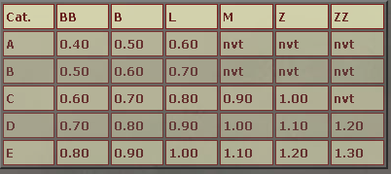

De hoogtes voor ponydeelnemers voor de desbetreffende categorie en klasse.

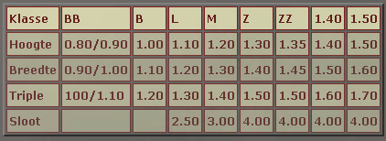

De hoogtes voor paardendeelnemers voor de desbetreffende klasse.

